一、简答题
1．动量矩守恒是否就意味着动量也守恒？已知质点受有心力作用而运动时，动量矩是守恒的，问它的动量是否也守恒？
答：动量矩守恒意味着外力矩为零，但并不意味着外力也为零，故动量矩守恒并不意味着动量也守恒。如质点受有心力作用而运动动量矩守恒是由于力过力心，力对力心的矩为零，但这质点受的力并不为零，故动量不守恒，速度的大小和方向每时每刻都在改变。
- 为什么被约束在一光滑静止的曲线上运动时，约束力不作功？我们利用动能定理或能量积分，能否求出约束力？如不能，应当怎样去求？
答：质点被约束在一光滑静止的曲线上运动时，约束力的方向总是垂直于质点的运动方向，故约束力不做功，动能定理或能量积分中不含约束力，故不能求出约束力。但用动能定理或能量积分可求出质点在某位置的速度，从而得出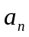，有牛顿运动方程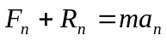便可求出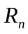，即为约束力
- 水面上浮着一只小船。船上一人如何向船尾走去，则船将向前移动。这是不是与质心运动定理相矛盾？试解释之.
答：不矛盾。因人和船组成的系统在人行走前后受到的合外力为零（忽略水对船的阻力），且开船时系统质心的初速度也为零，故人行走前后系统质心相对地面的位置不变。当人向船尾移动时，系统的质量分布改变，质心位置后移，为抵消这种改变，船将向前移动，这是符合质心运动定理的。
4．在质点动力学中，能否计算每一质点的运动情况？假如质点组不受外力作用，每一质点是否都将静止不动或作匀速直线运动？
答：对几个质点组成的质点组，理论上可以求每一质点的运动情况，但由于每一质点受到周围其它各质点的相互作用力都是相互关联的，往往其作用力难以预先知道；再者，每一质点可列出三个二阶运动微分方程，各个质点组有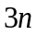个相互关联的三个二阶微分方程组，难以解算。但对于二质点组成的质点组，每一质点的运动还是可以解算的。
若质点组不受外力作用，由于每一质点都受到组内其它各质点的作用力，每一质点的合内力不一定等于零，故不能保持静止或匀速直线运动状态。这表明，内力不改变质点组整体的运动，但可改变组内质点间的运动。
5.请你简单叙述一下微分散射截面的概念和物理意义。
答：在实际散射问题中, 射向散射中心的粒子束, 各粒子具有相同的速度但不同的瞄准距离b. 不同的b将有不同的散射角θ. 用dN表示单位时间内散射到θ到θ+dθ角度内的粒子数，n是单位时间内通过垂直于粒子束前进方向单位截面积的粒子数，定义具有面积量纲的物理量：
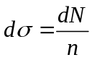
称作微分散射截面。
物理意义： 单位时间内通过垂直于粒子束前进方向截面积dσ的粒子数, 等于单位时间内散射到θ到θ +d θ角度内的粒子数.
5. 刚体做平面平行运动时，能否对转动瞬心应用动量矩定理写出它的动力学方程？为什么？
答 转动瞬心的瞬时速度为零，瞬时加速度并不为零，否则为瞬时平动瞬心参考系是非惯性系，应用动量矩定理是必须计入惯性力系对瞬心的力矩。而惯性力系向瞬心简化的结果，惯性力系的主矩一般不为零（向质心简化的结果惯性力系的主矩为零），故相对瞬心与相对定点或者质心的动量矩定理有不同的形式；另外，转动瞬心在空间中及刚体上的位置都在不停的改变，（质心在刚体上的位置是固定的），
故对瞬心的写出的动量矩定理在不同时刻是对刚体上不同点的动力学方程，即瞬心参考系具有不定性；再者，瞬心的运动没有像质心一点定理那样的原理可直接应用。故解决实际问题一般不对瞬心应用动量矩定理写其动力学方程。
- 什么叫简正坐标？它的数目和力学体系的自由度之间有何关系？每一简正坐标将作怎样的运动
答: 简正坐标:使动能T和势能V同时表示为广义坐标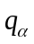和广义速度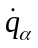平方和形式的广义坐标称为广义坐标，从解方程得角度这种坐标最为方便。
若通过坐标间线性变换使得每一简正坐标仅对应一个频率的振动，而简正频率数和力学体系的自由度数相等，故简正坐标数等于自由度数。
每一简正振动为整个力学体系所共有，反映的是各质点（整体）的振动，其他坐标都作为简正坐标的线性函数，由个简正振动叠加而成。这种方法在统计物理，固体物理中都有运用。
- 正则变换的目的及功用何在？又正则变换的关键何在？
答：力学体系的哈密顿函数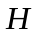中是否有循环坐标系或循环坐标的数目与坐标系（或参变数）的选取有关，故在正则方程形式不变的前提下，通过某种变数变换找到新的函数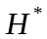，使之多出现一些循环坐标，此即正则变换的目的及公用。由于每一循环坐标对应一个运动积分，正则变换后可多得到一些运动积分，给解决问题带来方便，正则变换的关键是母函数的选取，其选取的原则是使中多出现循环坐标，但并无一定的规律可循，要具体问题具体分析。
- 哈密顿-雅可比理论的目的何在？试简述次理论解题时所应用的步骤.
答：哈密顿正则方程是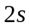个一阶微分方程的方程组，用泊松定理解之，由而已知运动积分求出其余的运动积分往往是已知解的线性组合或恒等时，并不能给出新的解；而用正则变换可多得到一些循环坐标是正则方程立即有解，但母函数的选取往往很困难，哈密顿—雅可毕理论的目的既是要弥补上述缺陷，通过一个特殊的正则变换，使得用新变量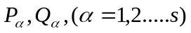表示的哈密顿函数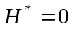，此时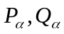全部为常数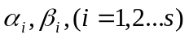，这样哈密顿得主函数极为母函数，从而解决母函数难以寻找的困难。
解题步骤：1. 写出H-J方程 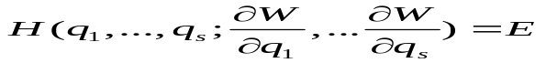， 2. 得到哈密顿特征函数W和哈密顿主函数S ，3. 联立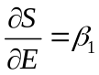 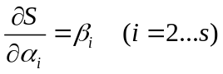求出体系的运动规律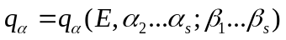，4. 利用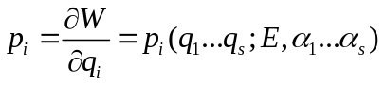得动量运动方程。
- 质点仅因重力作用而沿光滑静止曲线下滑，达到任一点时的速度只和什么有关？为什么是这样？假如不是光滑的将如何？
答：质点仅因重力作用沿光滑静止曲线下滑，达到任意点的速度只和初末时刻的高度差有关，因重力是保守力，而光滑静止曲线给予质点的发向约束力不做功，因此有此结论
假如曲线不是光滑的，质点还受到摩擦力的作用，摩擦力是非保守力，摩擦力的功不仅与初末位置有关，还与路径有关，故质点到达任一点的速度不仅与初末高度差有关，还与曲线形状有关。
- 转动瞬心在无穷远处，意味着什么？
答：转动瞬心在无穷远处，标志着此瞬时刚体上各点的速度彼此平行且大小相等，意味着刚体在此瞬时的角速度等于零，刚体作瞬时平动
11.圆柱体沿斜面无滑动滚下时，它的线加速度与圆柱体的转动惯量有关，这是为什么？但圆柱体沿斜面既滚且滑向下运动时，它的线加速度则与转动惯量无关？这又是为什么？
答：圆柱体沿斜面无滑动滚动，如课本195页例[2]示，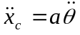，当柱体一定时，相对质心的转动惯量越大则越小，故与转动惯量有关。当圆柱体沿斜面既滚动又滑动地向下运动时，如课本图3.7.7有
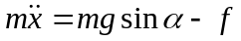
这里是滑动摩擦力，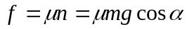，是滑动摩擦系数，（注意，无滑动时，静摩擦力并不一定达到极限值，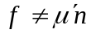，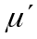是静摩擦系数）、所以
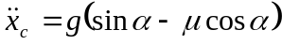
与转动惯量无关。又有转动定律得
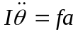
即
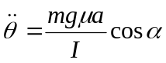
由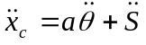得圆柱与斜面的相对滑动加速度
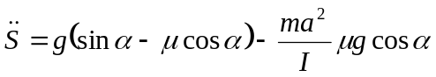
与转动惯量有关
- 刚体做怎样的运动时，刚体内任一点的线速度才可以写为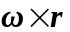？这时r是不是等于该质点到转动轴的垂直距离？为什么？
答：刚体作定点转动或定轴转动时，体内任一点的线速度才可写为，这时是任一点到左边一点引出的矢径不等于该点到转轴的垂直距离对定点运动刚体圆点一般取在定点位置，对定轴转动刚体，坐标原点可取在定轴上任一点；包含原点且与转轴垂直的平面内的各点，才等于到转轴的垂直距离。当刚体作平面平行运动或任意运动时，人一点相对与基点的速度也可写为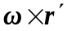，其中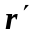为该点向基点引的矢径。
13. 广义动量和广义速度是不是只相差一个乘数？为什么比更富有意义？
答 与不一定只相差一个常数，这要由问题的性质、坐标系的选取形式及广义坐标的选用而定。直角坐标系中质点的运动动能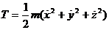，若取为广义坐标，则，而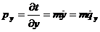，相差一常数，如定轴转动的刚体的动能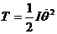，取广义坐标，而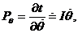与相差一常数——转动惯量，又如极坐标系表示质点的运动动能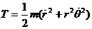，若取，有，而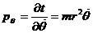，二者相差一变数；若取有，而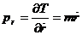,二者相差一变数.在自然坐标系中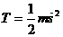，取，有，而，二者相差一变数.从以上各例可看出：只有在广义坐标为长度的情况下，与才相差一常数;在广义坐标为角量的情形下，与相差为转动惯量的量纲.
为何比更富有物理意义呢？首先，对应于动力学量，他建立了系统的状态函数、或与广义速度、广义坐标的联系，它的变化可直接反应系统状态的改变，而是对应于运动学量，不可直接反应系统的动力学特征；再者，系统地拉格朗日函数中不含某一广义坐标时，对应的广义动量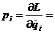常数，存在一循环积分，给解决问题带来方便，而此时循环坐标对应的广义速度并不一定是常数，如平方反比引力场中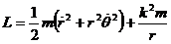，不含，故有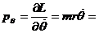常数,但常数；最后，由哈密顿正则方程知,是一组正则变量:哈密顿函数中不含某个广义坐标时，对应的广义动量常数，不含某个广义动量时，对应的广义坐标常数
14. 何谓泊松括号与泊松定理？泊松定理在实际上的功用如何？
答：泊松括号是一种缩写符号，它表示已同一组正则变量为自变量的二函数之间的关系。若，则
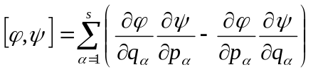
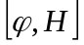是物理学中最常用的泊松括号，用泊松括号可表示力学体系的运动正则方程
用泊松括号的性质复杂微分运算问题化为简单的括号运算，这种表示法在量子力学，量子场论等课程中被广泛应用。
每一正则方程必对应一个运动积分，利用泊松括号从正则方程=积分
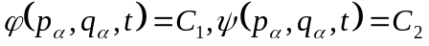
可以推出另外一个积分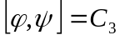，这一关系称为泊松定理。

15. 分析力学学完后，请把本章中的方程和原理与牛顿运动定律相比较，并加以评价.
答：经典“牛顿力学”常用于几何的观点，运用形象化思维的方式，研究力学体系的受力情况及运动情况，然后通过运动非常及时物体的受力与运动变化间的相互联系和前因后果。这种方法形象，直观，物理意义鲜明，被广泛应用于工程实际。但由于它着眼于力，速度，加速度等矢量，给解决复杂的力学体系的运动问题带来许多不便；再者，它仅仅局限于纯力学体系的运动分析，其理论与方法难以建立与其它学科的联系。
十九世纪发展起来的“分析力学‘方法弥补了上述缺陷，它用纯数学分析的方法用更具有概括性的抽象思维方式，从力学体系的一切可能的运动中挑选出实际运动的规律。这种方法尽管物理意义不如牛顿力学方法鲜明，但它给人们解决复杂力学体系的运动问题提供了有一方法；再者，由于广义坐标，广义力的引入使其理论在其它学科中也能广泛的应用。建立了经典物理学向近代物理学过渡的桥梁。
下面通过分析力学与牛顿力学理论及方法的比较扼要阐述分析力学的优越性。
牛顿力学的着眼点是力，实际力学体系除受到促使其运动状态改变的主动力，往往还存在很多限制其运动的约束条件体现这些约束的约束反作用力都要作为未知数出现于运动微分方程，使未知量增加给解算带来许多麻烦；分析力学着眼于功和能在一定条件下，常常可以不考虑约束反作用力。如在理想条件下，用虚位移原理解决力学体系的平衡问题可撇开众多的未知未知约束力，直接得出平衡条件，比用牛顿力学中刚体受力的平衡方程方便得多；达朗伯——虚位移原理解决力学体系的动力学问题，由于虚功的概念、广义坐标的引入，也可撇开约束力得解，比用牛顿方程即由此推出的动量定理，动量矩定理方便；拉格朗日方程、哈密顿原理即由此得到的分析力学一系列方程均具这一优点。从一分为二的观点来看，这也是分析力学的缺点——不能求出约束反作用力。当把待求的约束反力或做功的约束反力作为主动力来看，分析力学的理论修改后仍能应用。
牛顿力学用矢量的方法研究力学体系的运动，着眼于力、加速度、速度等矢量，而矢量具有方向性、相对性，在坐标变换中很费事，故牛顿力学的动力学方程都与参考系极坐标系的选取有关；分析力学用标量描述力学体系的运动及变化规律，着眼于功和能广义坐标和广义速度等一系列标量，标量便于变换及叠加，标量形式的运动方程也是便于写出的，且由于广义坐标和广义力的引入，是指超出立宪的范围也能应用，给参变量的选用也带来了许多方便，提高了灵活性。如用拉格朗日方程，哈密顿原理或哈密顿正则方程推证极坐标系，球坐标系的质点运动方程，比用牛顿力学的方法简便，但分析力学不如牛顿力学方法直观物理意义也不如牛顿力学方法清晰。
牛顿力学的动量守恒定律动量矩守恒定律总是以牛顿第三定律为先决条件的；而分析力学中循环坐标对应的广义动量守恒原理并不以牛顿第三定律为先决条件，其先决条件是拉格朗日函数或哈密顿函数中不含某广义坐标。若拉格朗日函数中不含某广义坐标，则对应于拉格朗日动力学的广义动量守恒；若哈密顿函数中不含某广义坐标，则对应于哈密顿动力学的广义动量守恒。牛顿动力学的动量守恒定律，动量矩守恒定律都是广义动量守恒原理对应的某循环坐标下的特例。恩西力学的理论更具有概括性，广义动量守恒原理具有更普遍的意义。
牛顿力学研究力学问题也用到功和能的概念，但其功能关系动能定理，功能原理，机械能守恒定律等，只不过提供了力学体系运动的某一方面特征，它的注意力集中于实际实现，而在实际实现的运动中，功能关系只能给出一个独立的方程不能提供完全的解；分析力学则不然，它不只是注意实际实现的运动，而是以力学体系的一切可能存在的运动中挑选出真实的运动，故分析力学中的功能关系指的是一切可能出现的运动中的功能关系，比实际实现的运动中的功能关系要丰富的多，它可以给出一组与力学体系自由度数相等的运动方程，足以确定体系的运动。如用牛顿力学中的功能关系——机械能守恒定律研究抛体运动（不计空气阻力），只能给出一个独立的方程，不能提供完全的解；而用拉格朗日方程则可以给出与自由度数相等的两个独立的运动方程，足以解决其运动。
牛顿力学机械能守恒定律中的势能对应于所有的势力，包括主动力和约束反力，而分析力学中的拉格朗日函数或哈密顿函数中的势能只对应于广义力，广义力只包含主动力，故两种势能不同。再者，分析力学中哈密顿函数H的守恒原理，在非稳定的约束情况下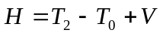并非机械能，成为广义能量，只有在稳定的约束情况下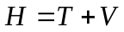才是机械能。故牛顿力学的机械能守恒定律要求有势力，而哈密顿函数的守恒原理要求不显含且为稳定约束，它们是从不同角度讨论机械能守恒的。分析力学的广义能量守恒比牛顿力学的机械能守恒有着更广泛的意义。
牛顿力学定律不便于与其它形式的运动建立直接的联系，分析力学着眼于能量，便于进一步考虑能量的量子化问题，为从经典力学向近代物理学及其它领域过渡提供了方便的“跳板”。如哈密顿——雅可比方程量子化得到的薛定谔方程，哈密顿正则方程量子化得到量子力学的海森堡方程，经典泊松括号考虑量子化效应得到量子力学的泊松括号；哈密顿原理推广到量子力学的变分原理等。再者，能量便于与其运动形式转化，由于广义坐标概念的引入使得一系列分析力学的方程都适用于非力学体系；另外，分析力学是在多维的非欧几得空间中讨论问题的，故分析力学的理论及方法在物理学的各领域有广泛的应用，现代的场论都好似拉格朗日形成的，分析力学在物理学中有着重要的地位。
最后讨论一下哈密顿动力学与拉格朗日动力学的关系。在处理实际问题中哈密顿动力学不如拉格朗日动力学方便，拉格朗日动力学中从拉格朗日函数可直接写出力学体系的运动方程——拉格朗日方程；哈密顿动力学中则必须从拉格朗日函数转到哈密顿函数才可写出力学体系的运动方程——哈密顿正则方程，从哈密顿正则方程消去广义动量的结果其实不过是从另一途径达到拉格朗日方程，这样做的结果是绕了一个大圈子。

